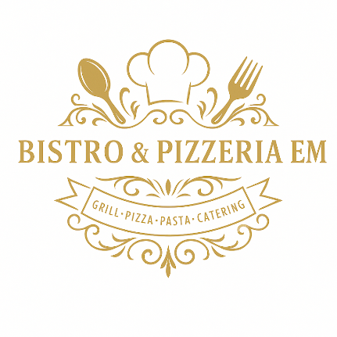
J E L O V N I K

RUČAK ZA UČENIKE-Bistro & Pizzeria EM
Dan | Datum |  | Jelovnik
Ponedjeljak | 03.11.2025 |  | Svinjski rižoto sa povrćem
Utorak | 04.11.2025 |  | Varivo od poriluka sa hrenovkom,kolač
Srijeda | 05.11.2025 |  | Piletina žar sa rižom, salata
Četvrtak | 06.11.2025 |  | Makaroni sa mljevenim mesom
Petak | 07.11.2025 |  | Salata od tunjevine i povrća
Ponedjeljak |  | 10.11.2025 | Špageti bolognese, salata
Utorak |  | 11.11.2025 | Pileći gulaš s noklecima
Srijeda |  | 12.11.2025 | Odrezak na ljubljanski s đuveč rižom
Četvrtak |  | 13.11.2025 | Mahune varivo sa hrenovkom, kroasan
Petak |  | 14.11.2025 | Pohani oslić sa slanim krumpirom
Ponedjeljak | 17.11.2025 |  | Pileći bečki odrezak, pomes
Utorak | 18.11.2025 |  | PRAZNIK
Srijeda | 19.11.2025 |  | Sekeli gulaš
Četvrtak | 20.11.2025 |  | Rižoto sa piletinom i povrćem
Petak | 21.11.2025 |  | Grah varivo sa ričetom,kroasan
Ponedjeljak | 24.11.2025 |  | Svinjsko pečenje sa širokim rezancima
Utorak | 25.11.2025 |  | Pečeni batci, riža, salata
Srijeda | 26.11.2025 |  | Čufte u umaku od rajčice s tjesteninom
Četvrtak | 27.11.2025 |  | Fino varivo od leće sa povrćem, kolač
Petak | 28.11.2025 |  | Pljeskavica sa zapečenim grahom

